# Documentación de proyecto final de Software para Dispositivos móviles

|  |  |
| --- | --- |
| Título de la práctica | BetterWeather |
| Fecha | 11/01/2023 |

## Integrantes Grupo

|  |  |  |
| --- | --- | --- |
| Nombre alumno | DNI | UO |
| Israel Solís Iglesias | 34314900G | UO282162 |
| Omar Teixeira González | 32892095W | UO281847 |

## Distribución del trabajo entre los componentes

|  |  |  |
| --- | --- | --- |
| DNI/Nombre | % | Trabajo realizado |
| 34314900G/Israel | 50 | Consulta base de la API del tiempo en una ubicación, mostrando información para la hora actual y para los próximos 5 días (en caso de ser proporcionado por la API).  Panel de favoritos (añadir y ver información sobre éstos).  Notificaciones sobre la temperatura y condición meteorológica actual.  Búsqueda por voz.  Creación de clases modelo para las APIs. |
| 32892095W/Omar | 50 | Expansión de la consulta de las condiciones meteorológicas, añadiendo información y funcionalidad.  Mapa meteorológico (Capas sobre los estados, información sobre ubicación en concreto).  Menú de navegación inferior.  Actividad de splash inicial con logo e información al iniciar la app.  Mostrar cámara más cercana a la ubicación escogida arriba.  Mejoras globales de interfaz de usuario (formatos, estilo y diseño de logos e imágenes) |

Además de estas funcionalidades concretas, a lo largo del proceso de desarrollo los integrantes hemos colaborado en todas las partes, por ejemplo, ambos hemos solicitado los permisos al iniciar la aplicación, o se han modificado (y mejorado) implementaciones del otro, ya sea mediante la refactorización del código, añadir funcionalidades como el poder borrar de la base de datos o los test, que se han hecho entre los dos., por lo que se ha realizado un diseño más colaborativo del esperado.

## Definición de la aplicación

Aplicación enfocada a consultar el tiempo atmosférico, mostrando así distintos datos como la temperatura, el estado meteorológico actual, la humedad o la presión, entre otros, además de una previsión de los próximos 5 días (como máximo), para una busqueda realizada por el usuario (ya sea mediante teclado o por voz).

Además de eso, también se ha implementado la localización por defecto, mostrando cada vez que el usuario inicie la aplicación, la ubicación actual con sus datos correspondientes.

Otras funcionalidades implementadas son el panel de favoritos, pudiendo añadir el lugar buscado a favoritos de forma que el usuario pueda acceder en cualquier momento a los datos de ese lugar, un mapa meteorológico o el envío de notificaciones sobre las condiciones de un determinado lugar.

Dicho mapa meteorológico tiene varias funcionalidades, mostrar información sobre la temperatura del sitio presionado o mostrar varios tipos de condiciones meteorológicas, para mostrar colores indicativos sobre el mapa en cuestión, estas son:

* Nubes.
* Temperatura.
* Precipitaciones.
* Viento.
* Presión.

Respecto a las notificaciones, el usuario podrá recibir notificaciones sobre la temperatura en su ubicación actual cada cierto tiempo.

Por último, a la hora de realizar una búsqueda también se actualizará una ventana con la cámara más cercana a esa ubicación, mostrando un recurso con la webcam donde se puede reproducir el video grabado en las últimas 24 horas, el último mes, año, etc...

## Objetivos

|  |  |
| --- | --- |
| Objetivo | Definición |
| Ver el tiempo | Conocer la situación meteorológica en un determinado lugar (ya sea la actual o en los próximos 5 días como máximo), además de información general sobre la presión, humedad, viento, etc…  Además, también se puede ver el tiempo a través de un mapa meteorológico, que muestra gráficamente (al presionar sobre un lugar) información como la temperatura, o de forma superpuesta sobre el mapa. |
| Ver cámaras cercanas | Tras realizar una búsqueda, se actualizará el panel de la cámara más cercana, donde se podrá reproducir dicho video y ver el tiempo de manera visual, cabe mencionar que se puede seleccionar entre ver la grabación de las últimas 24 horas, el último mes, año, o desde que se instaló la cámara |
| Añadir a favoritos ciertas ubicaciones | Para agilizar el uso de la aplicación, se podrán guardar ubicaciones en favoritos, de manera que no sea necesario volver a escribir, ya que, con presionar en el favorito se mostrará toda la información necesaria. |
| Búsqueda por voz | En lugar de ser necesario realizar la búsqueda mediante teclado, se ha implementado ASR (*Action Speech Recognition*), para que solamente se tenga que mencionar el lugar de interés. |

## Funcionalidad

|  |  |
| --- | --- |
| Requisito Funcional | Definición |
| Ver el tiempo | Mostrar información meteorológica sobre una ubicación concreta. |
| Añadir, borrar y mostrar favoritos | Gestión de ubicaciones favoritas y al seleccionarlos, poder mostrar la información meteorológica para dicha ubicación. |
| Ver el mapa meteorológico | Ver de manera gráfica distintos estados meteorológicos en el mundo, además de información más concreta al presionar sobre éste. |
| Ver video sobre la cámara más cercana | Ver el tiempo en un espacio temporal concreto sobre la ubicación elegida. |

|  |  |
| --- | --- |
| Requisito no funcional | Definición |
| Permiso de ubicación actual | Para utilizar ciertas funcionalidades como la de localizar tu posición y mostrar los datos para dicha ubicación. |
| Permiso de uso del micrófono | Para poder realizar la búsqueda por voz. |
| Permiso de usar internet | Para poder realizar las consultas a las distintas APIs utilizadas. |

## Diseño de la aplicación

### Diagrama de paquetes

### https://cdn.discordapp.com/attachments/1036320910019403866/1063144190428594238/Diagrama_sin_titulo_1.drawio.pngDiagrama de clases

### Back-end

Los datos meteorológicos provienen de OpenWeatherMap API, sin embargo, además de esta API, se han utilizado 2 más, por lo que en total se han utilizado las siguientes API:

* OpenWeatherMap, consulta de los datos meteorológicos, capas con estados temporales, etc…

URL de la API: <https://openweathermap.org/>

* Google Maps, mostrar mapa del mundo donde poder ver ciertos datos al presionar sobre una ubicación, o las capas obtenidas de la anterior API.

URL de la API: <https://developers.google.com/maps?hl=es-419>

* Windy Webcams, muestra las webcams (en este caso la más cercana) a una ubicación concreta.

URL de la API: <https://api.windy.com/>

Además, también se ha empleado una base de datos local para la gestión de los favoritos.

La aplicación se conecta a servicios públicos mediante las APIs anteriormente mencionadas, donde se extraen los datos necesarios y se integran en la app en cuestión, un ejemplo de las consultas realizadas (para OpenWeatherMap y Windy Webcams) son:

* OpenWeatherMap: <https://api.openweathermap.org/data/2.5/weather?q=Madrid&appid=43659c6dc1582c2ec51e7a6ce96d6c7d>
* Windy Webcams:

<https://api.windy.com/api/webcams/v2/list/webcam=1649676922?show=webcams:location,image,player&key=RVIQq7qhWTW1f0aGSFMGCKf8yQdrKgC3>

En el back-end se engloba toda la funcionalidad principal de la aplicación, ya que es donde se realizan las consultas a las API y su posterior recepción y envío al front-end, además, también se gestiona el proceso de añadir, borrar y seleccionar los elementos favoritos de la base de datos, entre otros…

### Front-end

Las siguientes pantallas muestran la navegación a través de la app y un ejemplo de navegación a través de ella:

#### Splash



#### F:\Ingenieria Informatica\Tercero\Primer_Semestre\Software para dispositivos Moviles\Proyecto\BetterWeather\files\Screenshots\Main_Madrid.pngF:\Ingenieria Informatica\Tercero\Primer_Semestre\Software para dispositivos Moviles\Proyecto\BetterWeather\files\Screenshots\Main_Langreo.pngMainActivity

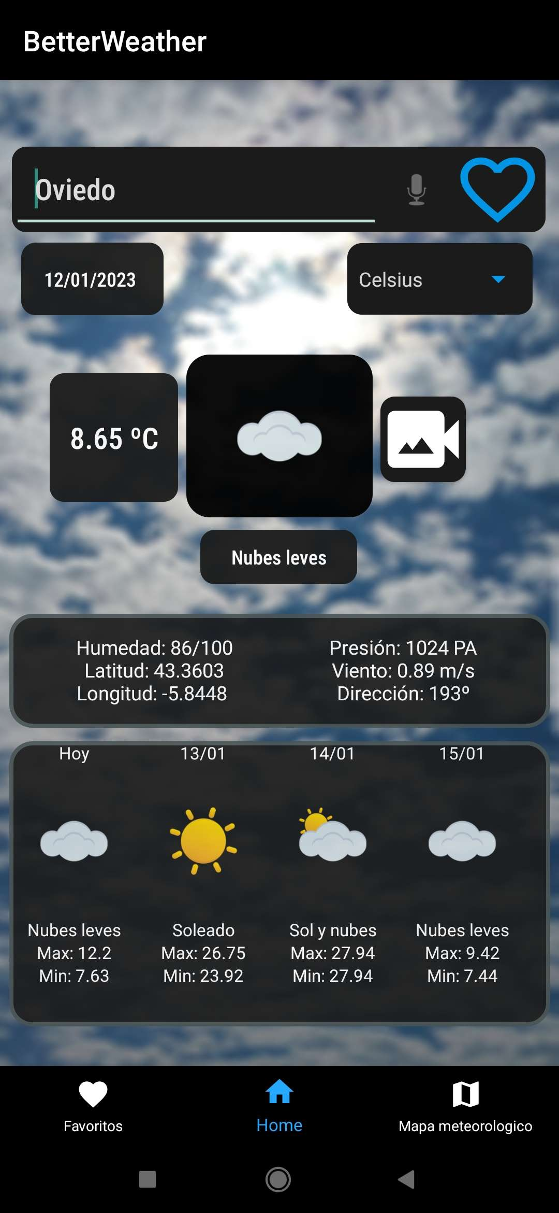

#### F:\Ingenieria Informatica\Tercero\Primer_Semestre\Software para dispositivos Moviles\Proyecto\BetterWeather\files\Screenshots\Fav_Langreo.pngMainRecycler

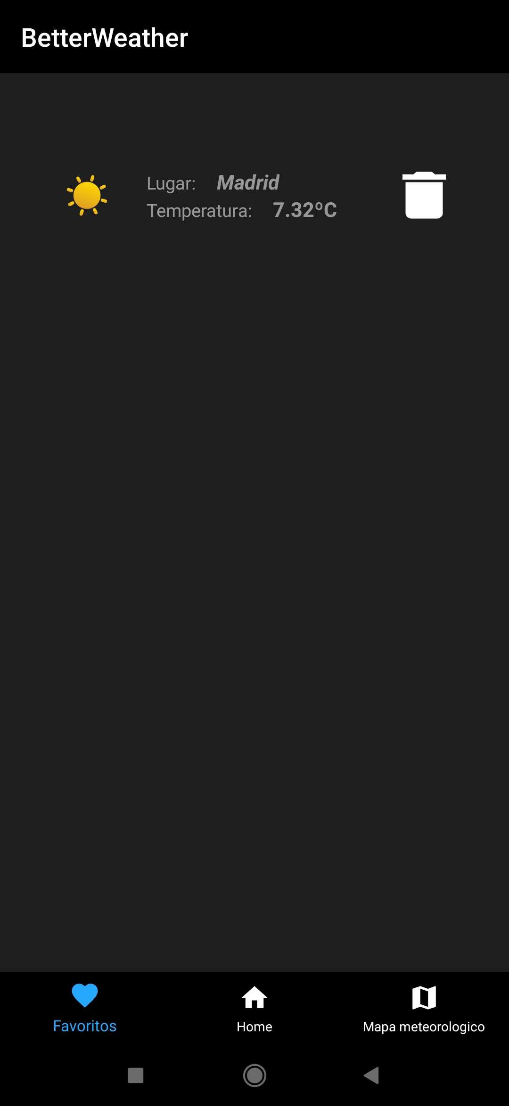

#### F:\Ingenieria Informatica\Tercero\Primer_Semestre\Software para dispositivos Moviles\Proyecto\BetterWeather\files\Screenshots\Mapa_Temperatura.pngMapsActivity

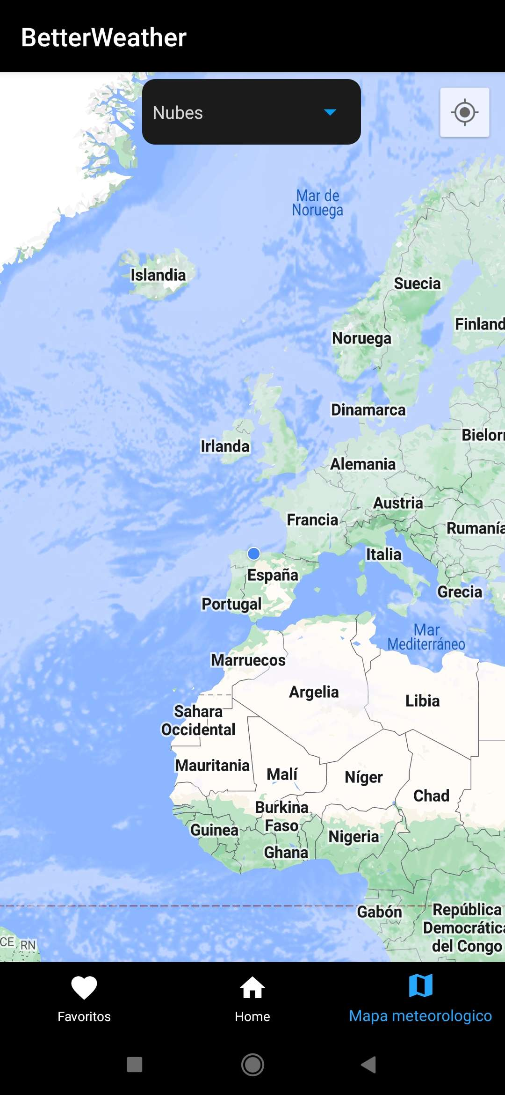

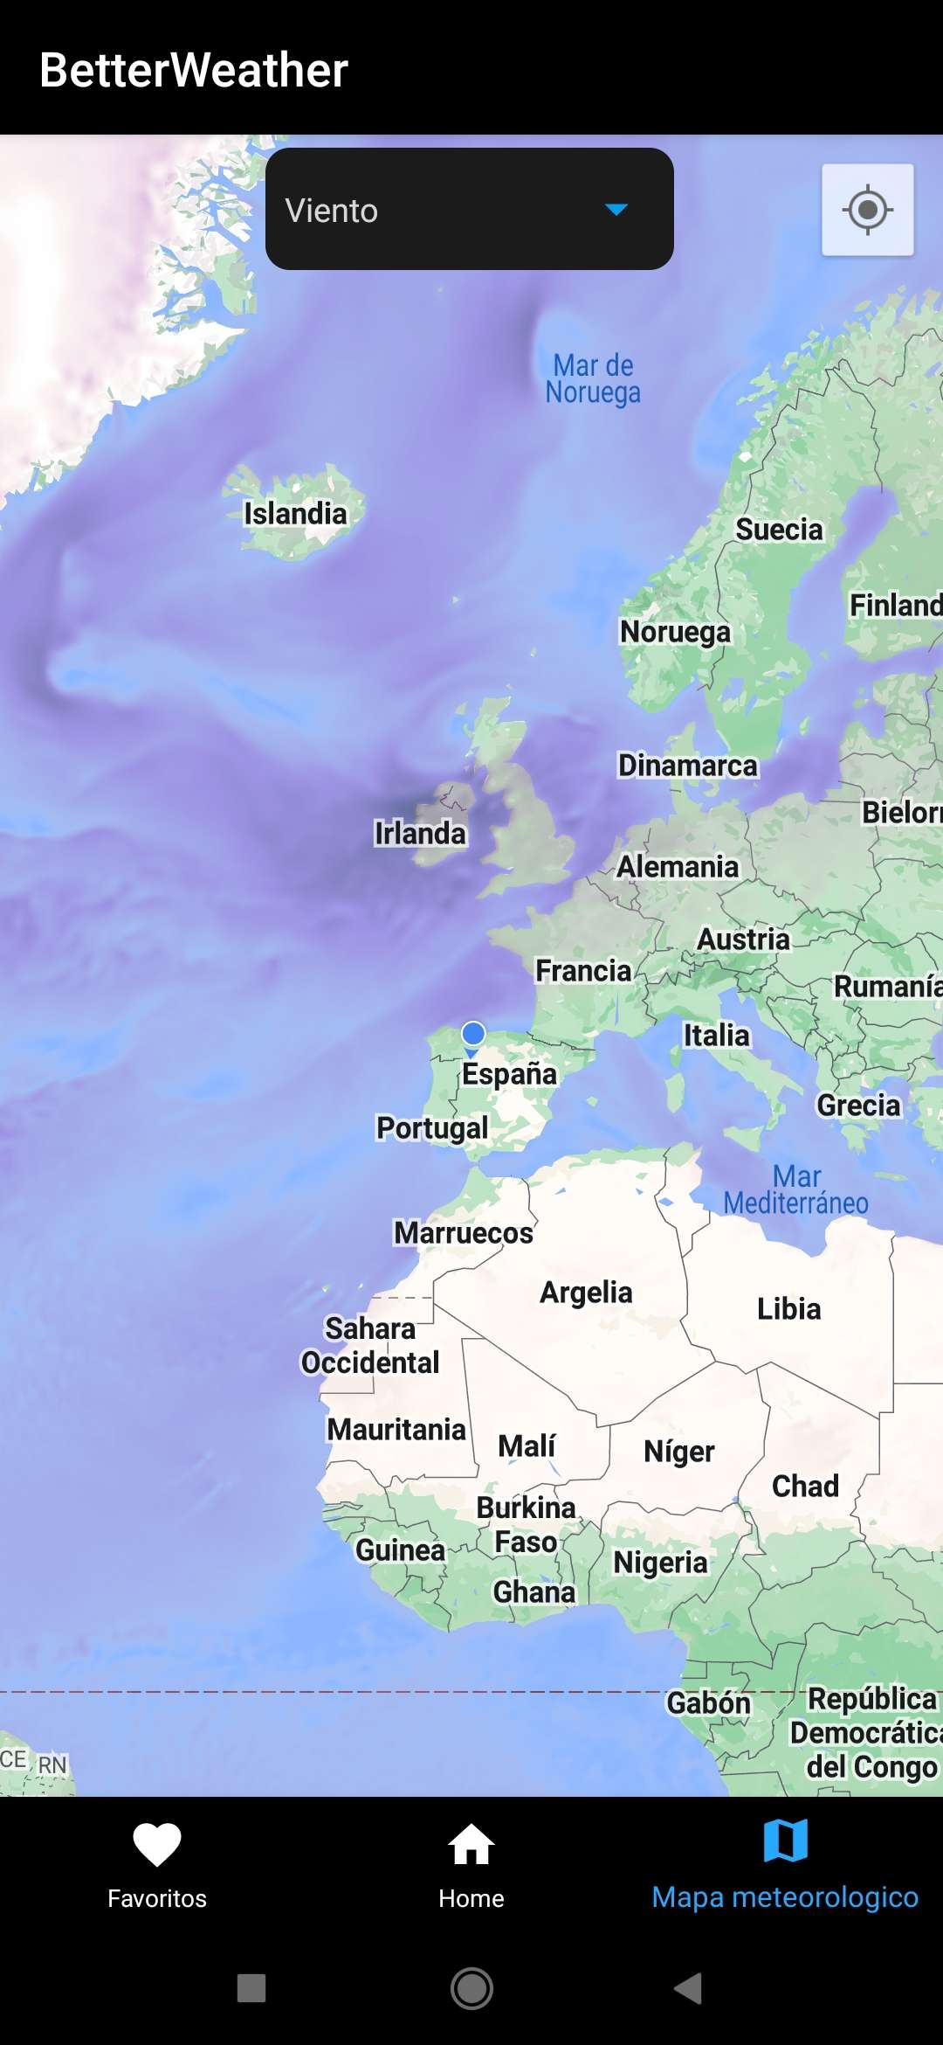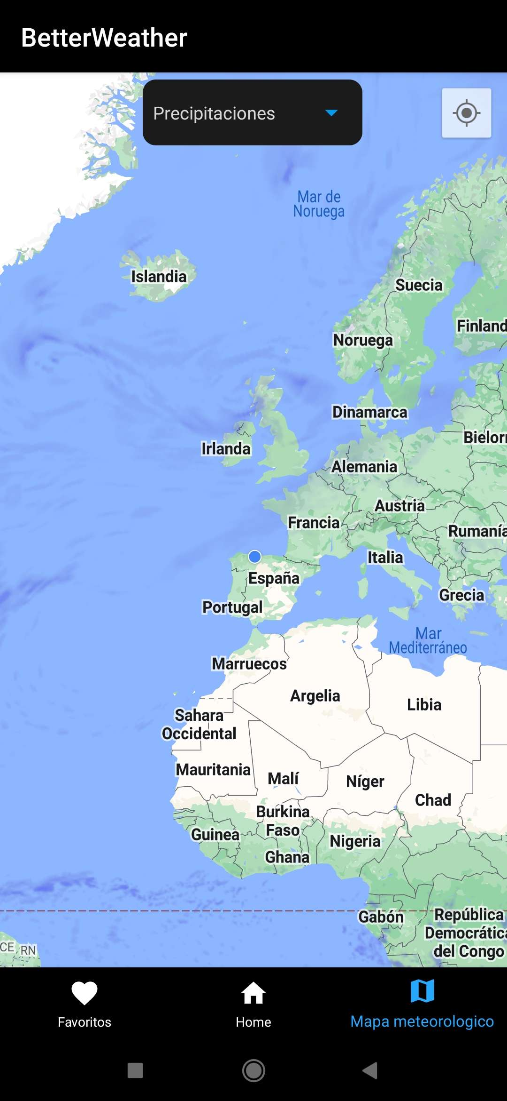

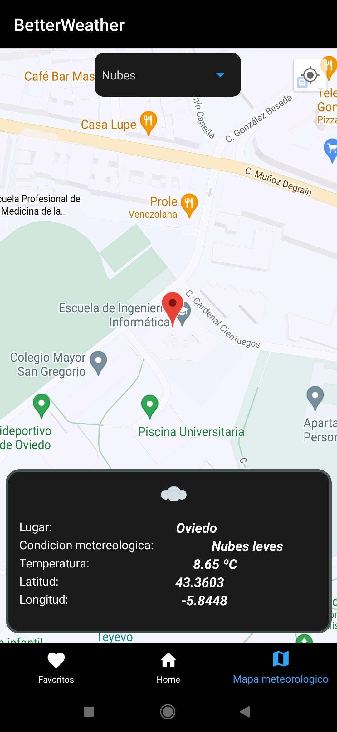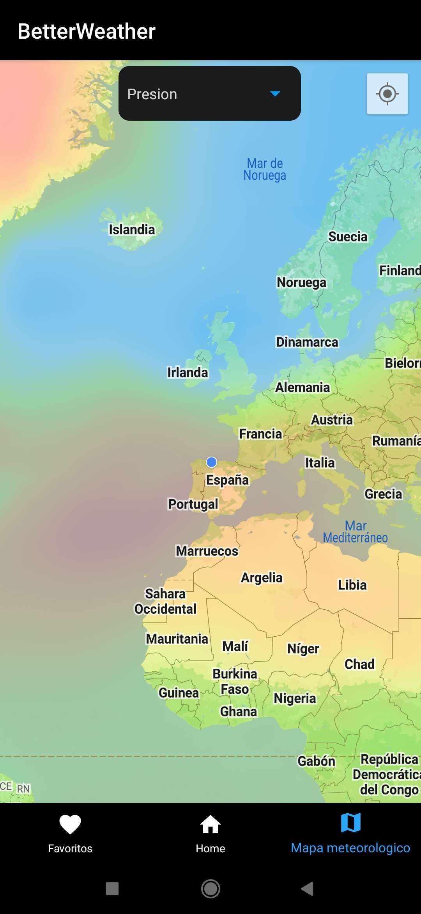

#### F:\Ingenieria Informatica\Tercero\Primer_Semestre\Software para dispositivos Moviles\Proyecto\BetterWeather\files\Screenshots\Camara_Video_Oviedo.pngF:\Ingenieria Informatica\Tercero\Primer_Semestre\Software para dispositivos Moviles\Proyecto\BetterWeather\files\Screenshots\Camara_Oviedo.pngCameraDialog

De entre los componentes principales de la aplicación se encuentran:

* Campo de texto donde escribir la ubicación

https://i.gyazo.com/c66780bfe8a6e8b1e2c0a1ab231f27ce.pngAquí se escribirá la ubicación para la cual interesa conocer la información meteorológica y cargar la webcam más cercana.

* https://i.gyazo.com/f75ab8f8f1a7a974216264bf29f48272.pngBotón de favoritos:

Aquí se presionará tras haber escrito un lugar en el campo de texto para añadirlo a favoritos, o cuando se quiera borrar desde esta pantalla.

* https://i.gyazo.com/d4a6e98ff5153cb9417a08a17a0652ea.pngBotón de mostrar diálogo con la cámara web más cercana:

Aquí se presionará cuando se quiera mostrar el dialogo que contiene el video de la webcam más cercana a la ubicación introducida en el campo de texto.

* 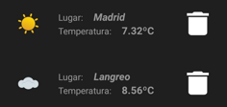Lugar favorito:

Aquí se encuentran los lugares favoritos que se han ido añadiendo con el botón de la añadir a favoritos, tras presionar en uno de ellos, el usuario será redirigido a la pantalla principal con la búsqueda de dicha ubicación.

* Spinner de las condiciones meteorológicas:

https://i.gyazo.com/e6f0db152340c0142428e20b420257fc.pngAquí se podrá elegir entre varias condiciones meteorológicas para mostrar sobre el mapa en cuestión.

* Panel de navegación inferior:

https://i.gyazo.com/8604c3ce38ad32d13da50b6c294aefc9.pngAquí se podrá elegir entre las diversas pantallas para producir la navegación general de la aplicación.

En el front-end se implementan funcionalidades gráficas para el usuario, tal como la carga del panel de Splash al iniciar la aplicación, los iconos y fondos interactivos que cambian en función del resultado obtenido en las queries realizadas en el back-end, o la muestra de las capas del mapa meteorológico.